OTVORENIE NOVÉHO VYUČOVACIEHO PRIESTORU V RÁMCI NÁRODNÉHO PROJEKTU KOMPRAX
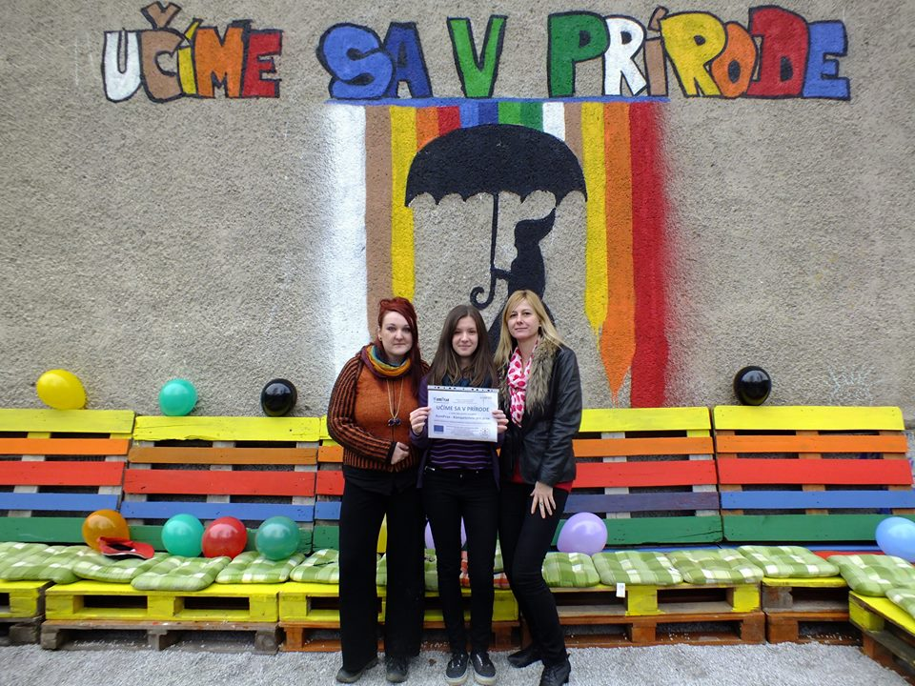
Naša škola sa neustále rozvíja a umožňuje rozvíjať sa nielen talentovaným žiakom v rôznych súťažiach, ale zapájame aj žiakov, ktorí nedosahujú najlepšie vedomostné výsledky, ale dokážu svojimi zručnosťami, že sú takisto šikovní a budú sa teda vedieť uplatniť aj v živote.
Ako ste si mohli všimnúť na našej stránke školy, naša škola sa zapojila do národného projektu, ktorý podporuje šikovných, aktívnych a zručných žiakov. Rozhodli sme sa preto zapojiť do tohto projektu – realizátormi projektu boli žiaci z 9.A pod vedením triednej učiteľky PaedDr. Ivky K. Matiskovej. Náš farebný priestor vznikol vedľa budovy č. 1. Je určený na vyučovanie v exteriéri v teplejších mesiacoch. Žiaci tu môžu uplatniť svoje zručnosti v rámci praktických predmetov (napr. svet práce, výchova umením), ale aj aplikovať teoretické vedomosti (napr. z biológie) alebo využiť svoju fantáziu (napr. z literatúry, slohu, hudobnej výchovy).
PaedDr. Ivana K. Matisková a žiaci z 9.A

